70-летию Победы посвящается…
Министерство образования и науки Красноярского края
Краевое государственное бюджетное образовательное учреждение
дополнительного образования детей
Красноярский краевой детско-юношеский центр
«Центр туризма и краеведения»
Краевой конкурс исследовательских краеведческих работ
«Моё Красноярье»

Исследовательская работа
Воспоминания
Евдокии Григорьевны Шиманович (Боян)

Мельникова Ольга Николаевна
19.02. 1997 г. рождения
662356 Красноярский край Балахтинский р-н,
п. Приморск ул. Щетинкина д.4
Т. 89504125313
МБОУ Приморская средняя
общеобразовательная школа 11 класс
662356 п. Приморск ул. Ленина д.12
т. 83914832248
руководитель: Кожура Галина Николаевна
учитель истории

Красноярск, 2015г.
Цель работы:

сохранение памяти о труженице тыла, в годы Великой Отечественной войны, внесшей вклад в Великую Победу.
На примере жизни Евдокии Григорьевны Шиманович раскрыть истоки трудового подвига и самоотверженности тружеников тыла в военные годы.
Задачи:
- изучить факты биографии Шиманович Евдокии Григорьевны в военные годы;
- на примере её жизненного пути показать мужество народа в тылу;
- найти новые фактографические материалы.

Введение.
Много лет прошло со дня окончания самой жестокой войны двадцатого столетия. Мало осталось в живых людей, работавших в годы Великой Отечественной войны в тылу. Русская земля отдала фронту миллионы людей, погибших за свою Родину. А в тылу оставались женщины и дети, которые помогали добывать победу непосильным, самоотверженным трудом.
Одной из таких тружеников тыла является Шиманович Евдокия Григорьевна (Боян), которая проживает на одной улице со мной. Я люблю бывать у неё дома и слушать её рассказы. Евдокия Григорьевна родилась в Белоруссии и в 1927 году. С родителями, переехала в Сибирь по переселению. Таким образом, она оказалась в селе Даурское Даурского района, Красноярского края. За годы работы во время войны, она награждена медалью «За доблестный труд в Великой Отечественной войне 1941-1945 гг».

Основная часть.

В феврале 1941 года Евдокия была принята на работу в отделение МТС Даурского сельпо в должности - продавец. Так и встретила она войну.
Мужчин в колхозах и организациях становилось всё меньше, так как большинство были отправлены на фронт. Оставшиеся в тылу работали «от темна до темна», как того требовала военная обстановка. Например, бывший «под бронёй» Пётр Похабов, слесарь Даурской МТС, даже жить перебрался на станцию и оставался там круглые сутки. Из-за нехватки рабочих рук, техники уборочная страда затягивалась, поэтому молотить приходилось и в зимнее время, в три смены.
18 октября 1941года в Даурский район прибыли на двух баржах триста немецких семей из Поволжья. Встречали их на пристани не только работники райкома и исполкома, но и местные жители. Часть людей распределили в колхозы района, а часть отправили в Даурский леспромхоз. Тепло, несмотря на суровые условия жизни, встретило местное население переселенцев. Помогали, чем могли: брали на постой, делились продуктами, одеждой. Таким образом, рабочих рук прибавилось.
К концу октября Евдокию Григорьевну перевели председателем Даурского сельпо, к которому присоединили торговые точки двух сокращённых сельпо – Ермолаевского и Красноключинского. В её ведении находились даурская пекарня, работавшая в три смены, а также столовая.
Вскоре после начала войны ввели хлебные карточки. По ним норма хлеба была: не больше 600 граммов – на одного рабочего, 400 граммов – на детей, 300 – на иждивенцев, а то, бывало, и совсем не давали. Все, кто имел детей, обязаны были водить их в ясли или садик, а сами - работать. На территории Даурска была артель инвалидов имени Сергея Мироновича Кирова. Она работала по заказу военного ведомства: шила полушубки для фронта, катала валенки, вязала носки, рукавички. Организации и отдельные семьи часто отправляли на фронт посылки, в которые клали необходимые солдату вещи: бритву, махорку, кисет, носки и многое другое. Евдокия Григорьевна вспоминает: « Мы одно время клали сухари, но брат написал, что хлеба им хватает, и сухари посылать не стоит. Для поддержки боевого духа фронтовиков мы писали письма «заочникам» - солдатам, у которых не было родственников. Адреса нам давал военкомат».
Из оккупированных областей поступали эвакуированные семьи рабочих. Их всех старались разместить по домам, жители собирали для них самое необходимое: ложки, вилки, чайники.
По вечерам после работы часто все оставались на «пятиминутки», где можно было узнать о последних событиях на фронте, послушать по радио передачу под названием «Огонь по врагу!».
Скоро стали приходить «похоронки», с краткими жуткими сообщениями: «Пал смертью храбрых».
«Все мы страшно боялись встречи с почтальоном, потому что с его приходом обязательно кто-нибудь получал горестное известие, и по селу разносились отчаянный крик и стенания убитых горем родственников погибшего солдата», - вспоминает Евдокия Григорьевна.
В колхозах не хватало кормов для скота, поэтому собирали на полях солому и мякину. Особенно тяжело приходилось дояркам – доили по 25 коров и сами же ездили за сеном. Семья Евдокии Григорьевны жила на краю села, и по утрам зимой она видела, как колхозницы рано утром ехали за сеном обозом – на четырёх или пяти лошадях.
В магазинах не было даже самых необходимых продуктов: сахара, соли, мыла. Если какой-то продукт и поступал, то, в первую очередь, для больницы, яслей, учителей и раненых, пришедших с фронта. В столовой, в основном, готовили лапшу из пшеничной муки – тарелка такого супа стоила один рубль.
Евдокия Григорьевна рассказывает: « Мы с сестрой посадили картошку в поле, в 5 километрах от села Даурское. Как-то осенью уже поздним вечером пошла моя сестра Матрёна Григорьевна подкопать картошки в поле, так старичок-охранник, принявший её за медведя, чуть не подстрелил бедную женщину… С тех пор в поле вечером она не ходила».
В те суровые времена и законы были жестокие. Евдокия Григорьевна приводит такой пример: пекарней и столовой в то время заведовал Фёдор Барковский, демобилизованный из-за ранения в руку. В конце 1942 года в наш магазин из пекарни поступил не допечённый хлеб. За это «преступление» нас четверых сняли с работы и осудили: мне, как председателю, дали год принудительных работ при колонии, стали высчитывать по 25 процентов из зарплаты в течение года, а пекарю смены Марии Хохловой дали два года тюремного заключения.
В конце 1943 года на фронте под Смоленском погиб старший брат Евдокии Григорьевны – Абрам Григорьевич Баян, а младший брат Николай – был тяжело ранен. Сестра Надежда Григорьевна ушла добровольцем на фронт. Дома оставалось ещё семь человек, из них четверо - дети. Евдокия и сестра Матрёна работали, а мать управлялась со всем хозяйством и смотрела за детьми.
Год 1944 был самым тяжёлым для семьи Евдокии Григорьевны, и для всего народа. Люди уже устали от невыносимо тяжкого труда, в магазинах почти не осталось продуктов и необходимых вещей. По хлебным карточкам получали крохи. Люди только и жили тем, что держали корову, поросёнка, для которых тоже надо было заготавливать корма. Сено косили до самого снега, подбирали на полях солому и мякину и возили вручную на тележках домой. С обувью и одеждой тоже было плохо: собирали всё старьё, ремонтировали и носили.
« В то время многие, и мы в том числе, делали так: когда осенью копали картофель, у крупных картофелин обрезали верхушки, зимой хранили их в подполье, а весной высаживали в поле» - говорит Евдокия Григорьевна.
9 мая 1945 года на улице было тепло и солнечно. Ранним утром, семья Евдокии Григорьевны услышала по радио сообщение о победном окончании войны.
«Прибежала соседка с криком: «Ох, тётечка, ох, тётечка, война кончилась!». Мы, ошеломлённые радостной вестью, забегали по избе, веря и не веря. Мама и сестра выбежали на улицу, одна побежала в одну сторону, другая – в другую с криком, что кончилась война. Настолько огромна была радость, что не знали, как её выразить. Люди бегали по улицам, плакали, целовались, шумели. Около клуба состоялся митинг, и такого многолюдья село ещё не видело. Пространство от школы до улицы Советской было заполнено народом. Даже на ограду клуба взгромоздились люди. Когда мы подошли ближе, на трибуне уже выступал, поздравляя с победой, военный, весь в орденах и медалях. Выступавших было много – секретарь райкома, председатель исполкома, представители райкома комсомола, школы, пионерской организации. И вдруг на трибуна поднялись дочка с матерью. Поклонилась девочка всем, поздравила с победой, а потом и говорит: «Вот и мой папка теперь придёт – война закончилась!». Тут мать взяла её за руку, прижала к себе и сильно заплакала, да и все стоявшие вокруг тоже прослезились. Дело в том, что мать девочки недавно получила «похоронку» с фронта.
Митинг закончился, и все услышали мощный гудок парохода, который шёл сверху от Усть-Погромной, и подавал частые сигналы. Народ бросился к пристани. Пароход приблизился, и мы увидели, что он весь разукрашен флажками, транспарантами. На палубе слышались песни, звуки гармошки, весёлый шум. С подошедшего парохода спустили трап, и стали сходить матросы. Да не просто сходить: впереди шёл матрос с «трёхрядкой», за ним другие – с пляской вприсядку. После них и пассажиры сошли на берег, плача и смеясь от радости. Все обнимались, целовались, поздравляли друг друга. Такого зрелища, такой радости и братской любви мы не видели за всю жизнь!»
Вывод:
я изучила факты биографии Шиманович Евдокии Григорьевны в военные годы. Её рассказы потрясли меня до глубины души. Так вот какой ценой досталась нашему народу Победа! Работали все от мала до велика, не зная отдыха, недоедая, не щадя своего здоровья, поддерживая друг друга. Мы, молодые, должны учиться у старшего поколения преданности Родине, мужеству, долготерпению в преодолении трудностей. Мы с одноклассниками, классным руководителем, учителем истории решили оформить стенд, посвящённый Шиманович Евдокии Григорьевне и пригласить её в гости. Создать виртуальный музей на сайте школы и выставить материал о Евдокии Григорьевне.

Приложение №1 Трудовая книжка Шиманович Е.Г.(Боян)
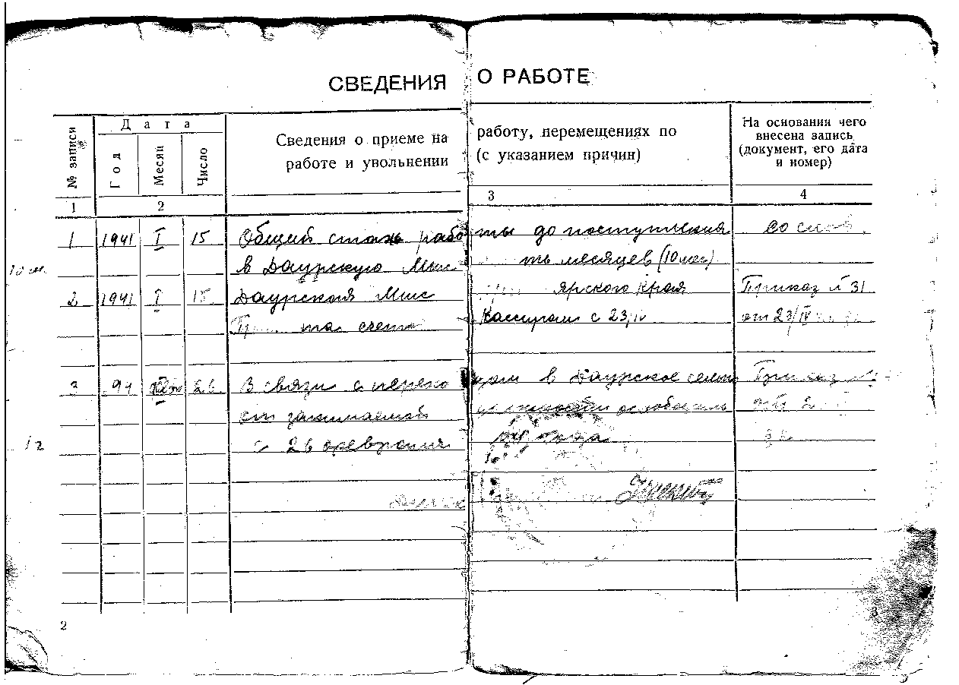
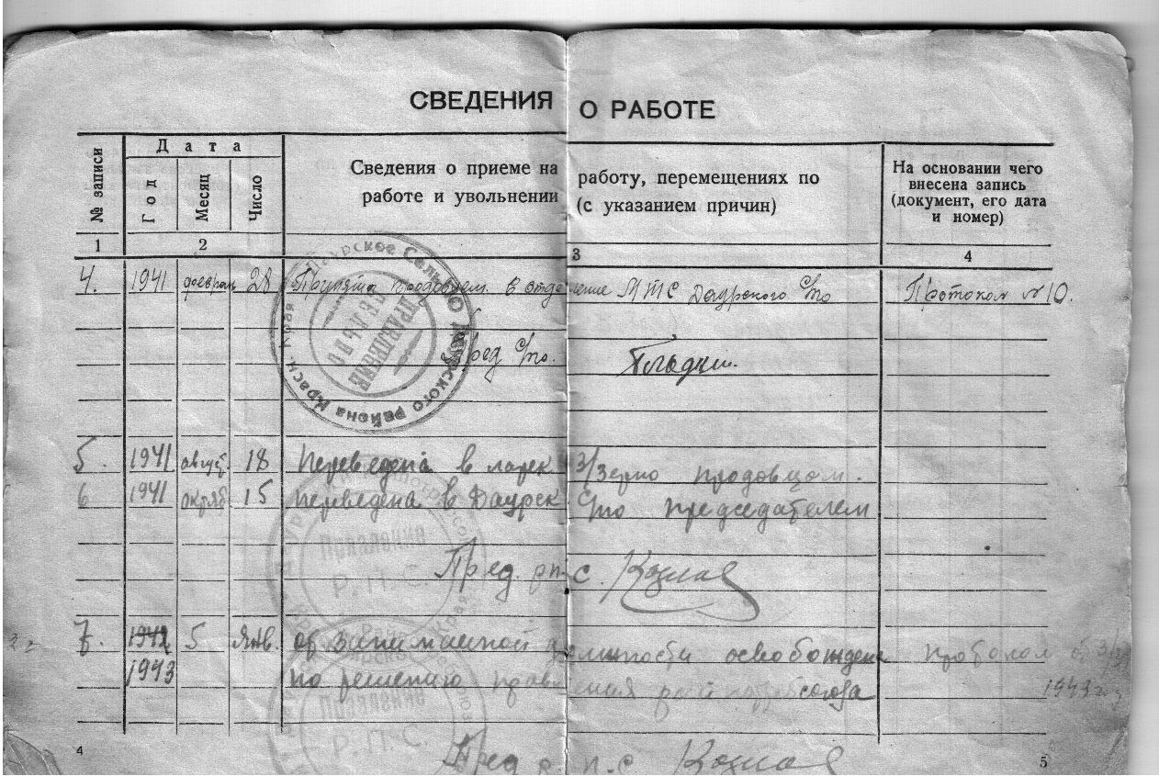

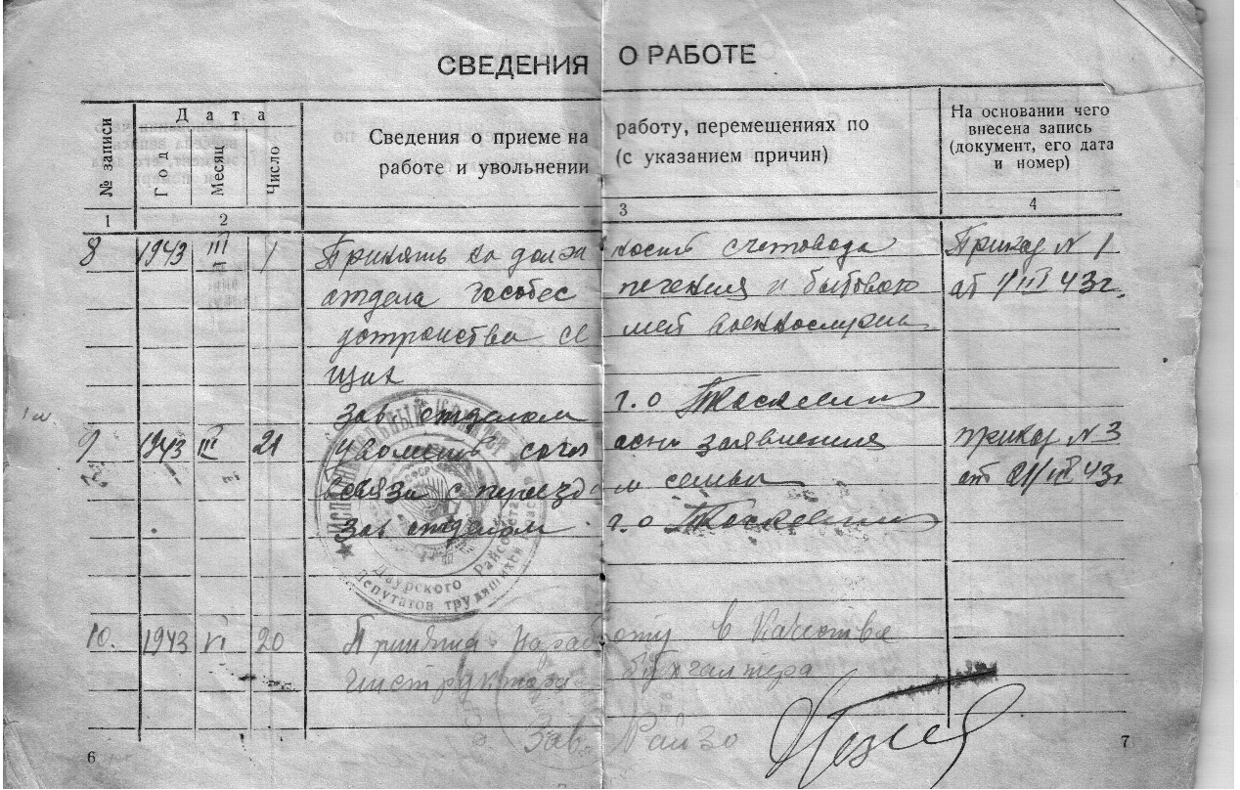
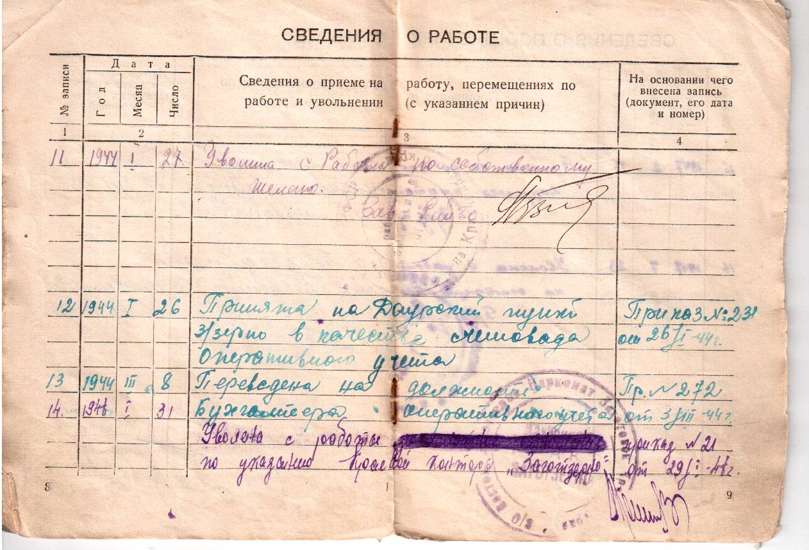

Приложение № 2 фотографии. Шиманович Е.Г (Боян)
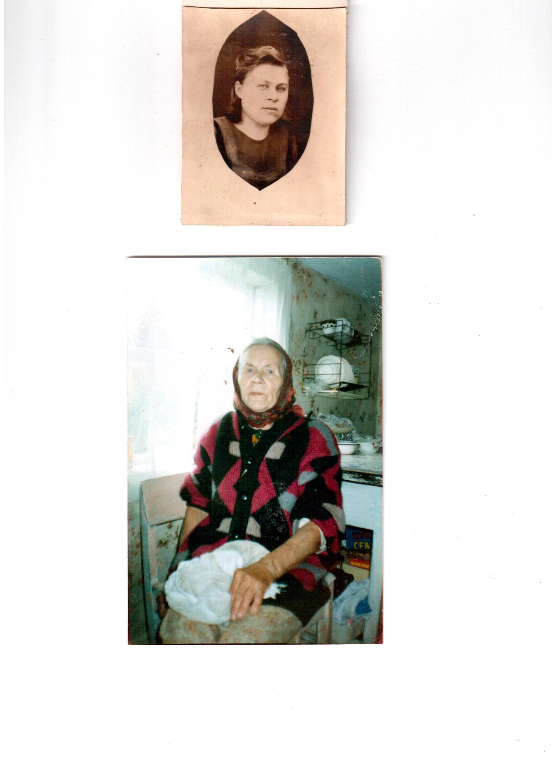

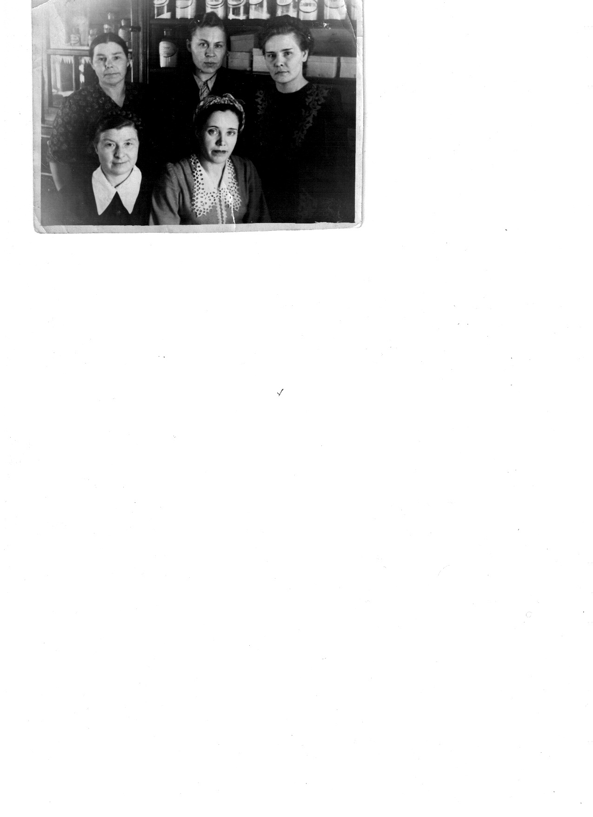

Приложение № 3 Удостоверения: Медаль «За доблестный труд в Великой Отечественной войне 1941-1945 гг.» «Ветеран труда»

